**高齢者配食サービス**

**利用者募集**

７５歳以上のひとり暮らしの方に、栄養バランスの取れたお弁当の配達と、安否確認をいたします。



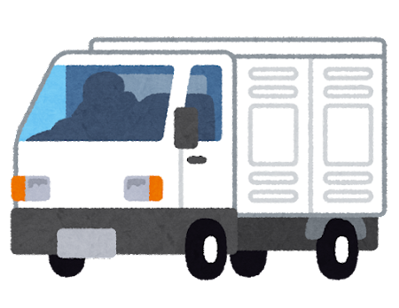

申請のご希望、ご不明な点は、下記までご連絡ください。

問い合わせ・申し込み先

桜川市役所　高齢福祉課（岩瀬庁舎内）

電話　0296-73-4511（直通）